十杰装饰移动OA+CRM+SCM
一、目标
实现十杰行政办公日常功能的手机端申请及领导手机端在线审批功能；
实现十杰ERP系统待办事项/消息的定向手机消息推送；
对十杰移动办公OA门户进行全新改版、美化，并增加移动审批功能；
全新打造十杰CRM，含手机端，PC端；
全新开发移动版装饰行业供应链管理平台。
二、技术方案
采用阿里钉钉APP作为移动办公入口，在钉钉企业应用平台的技术架框下引用钉钉的UI控件，钉钉的接口，采用H5技术定制开发十杰的移动办公系统。
【优点】
- 钉钉的生态是面向企业，侧重办公，日后钉钉在企业移动办公方面功能会越来越强大。
- 钉钉现有丰富的移动云办公插件，便于扩展一些其它云办公功能；
- 钉钉第三方应用市场，提供了很多小而精的信息管理应用；
4、无需用户手工与十杰ERP系统账号进行绑定，十杰ERP系统用户手机号即为钉钉号；
5、待办消息通过钉消息接口定向推送至待办用户；
6、钉钉自带OA功能由阿里去提供算力与存储，运行速度快，定制开发的企业应用可放阿里云也可以放自己的服务器。
【不足】
1、需要每个用户手机下载安装钉钉APP，可能刚开始用户会比较不适应；
2、钉钉有它自己独立的组织架构和系统账号管理，需要与十杰ERP的组织架构与系统用户信息进行同步；
3、十杰系统后台禁用系统账号后，系统需同步解绑钉钉移动OA入口；
4、因钉钉二次开发平台成熟度、自由度、技术人才等原因，钉钉版信息系统开发在工时、费用会稍高；
钉钉版移动办公系统架构图如下：
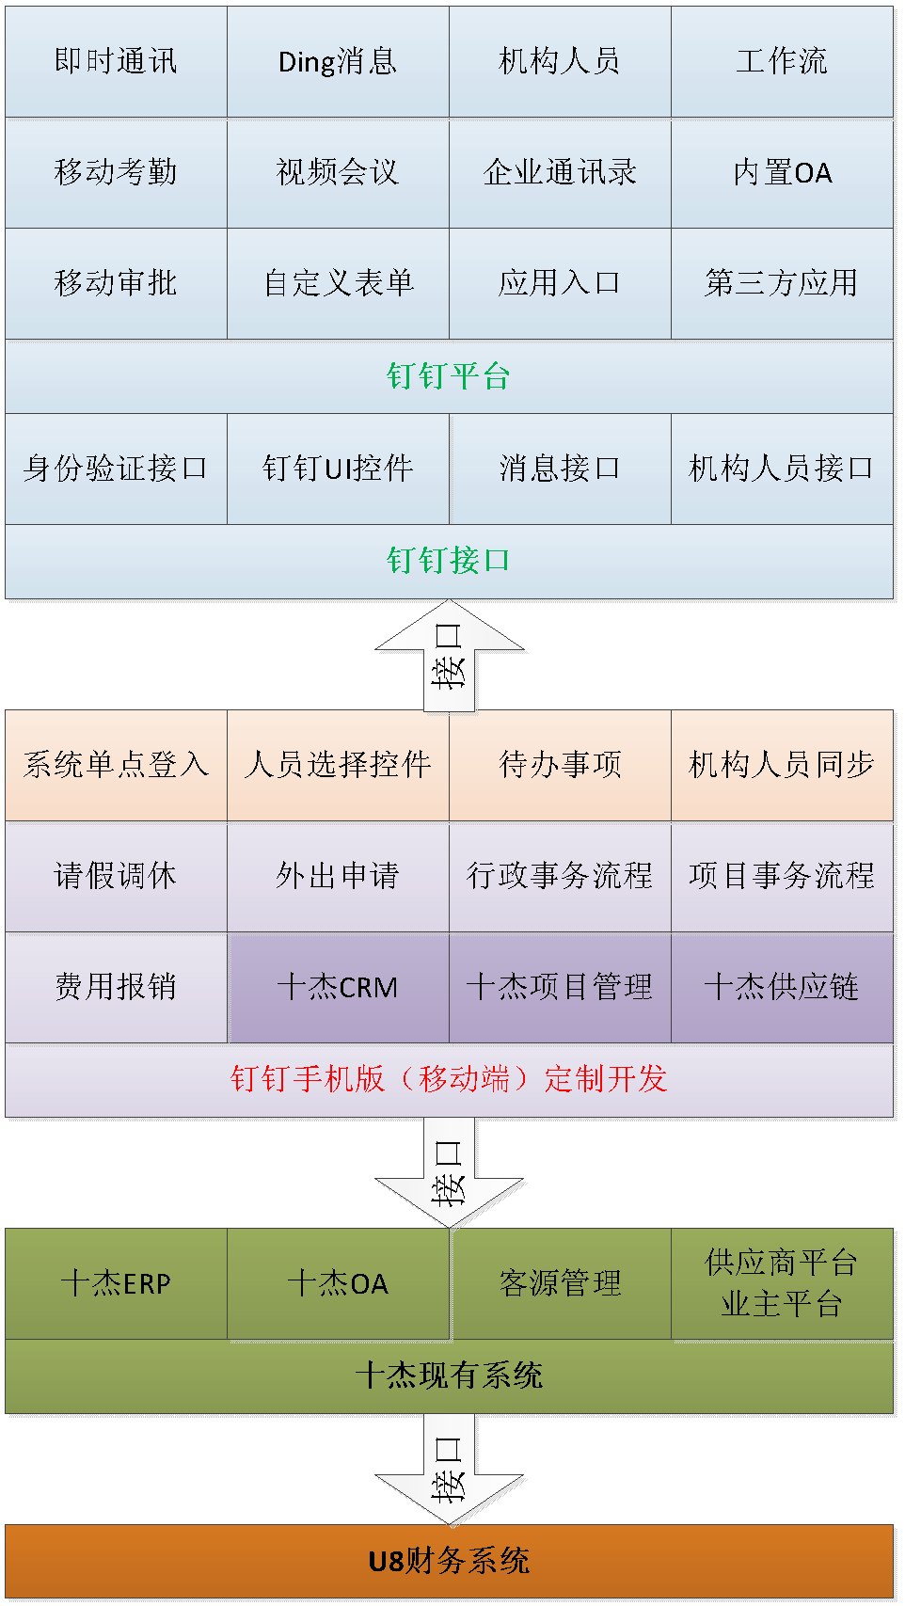

- 功能模块说明
十杰移动办公平台（钉钉版）
机构人员同步 | 钉钉自带组织机构人员系统，需调用钉钉相关机构人员接口，实现与十杰ERP中的组织机构人员数据同步。  机构人员数据需在十杰ERP中维护，后才可同步至钉钉中。
用户登入集成 | 需实现钉钉成功登入后，可自动登入十杰移动办公系统。前提条件是机构人员同步，并调用钉钉身份验证接口，获取当前钉钉用户信息，再次到十杰ERP系统验证身份。
待办事项及消息推送 | 无需打开十杰移动办公系统，只需用户手机号（钉钉号）与十杰ERP系统用户进行绑定，十杰ERP系统待办事项可定向推送到相应用户手机（钉钉APP）。  这里是调用钉钉的消息推送接口，十杰ERP通过消息引擎将ERP中待办事项推送到相应用户的手机号（钉钉号）上。
移动办公门户 | 手机端办公用户登入页、用户门户页（菜单、按钮）美化改版，简洁大方、操作便捷。  移动办公门户包括：系统BANNER，一级菜单按钮（子系统图标），二级菜单按钮（系统功能图标），每行排列4个图标。
钉钉版工作流 | 调用钉钉机构人员UI控件，对吉大原有工作流人员选择控件进行修改升级，满足钉钉移动审批的工作流选择下一步人员的要求。
十杰移动办公OA（钉钉版）
请假调休 | 实现手机端的请假、调休申请与工作流审批；  按照十杰装饰现有的请假调休及年休假管理制度，实现自动化流转审批。
外出申请 | 实现十杰OA电脑版的外出申请可以在手机上完成申请与审批工作。
经费报销 | 实现十杰OA电脑版的经费报销申请可以在手机上完成申请与审批工作。  原始凭证（发票）可以直接在手机上拍照上传，并同步到PC版服务器。
行政事务审批 | 各个管理中心、运营中心所有非项目相关的行政事务申请与审批可以在手机上进行操作，行政事务申请需要有二级菜单及权限控制；  各运营中心只能查看自己运营中心下面的行政事务申请记录；
项目事务审批 | 各运营中心与项目相关的事务申请与审批，项目事务申请需要有二级菜单及权限控制；各运营中心只能查看自己运营中心的项目，申请相关项目事务；  需建设十杰ERP项目备案信息查看列表页及项目简要信息查看页的钉钉版。
十杰移动客户关系管理CRM（钉钉版）
客户信息 | 参考十杰ERP中的客源管理模块，定制开发适用于装饰行业的客户信息管理功能。  客户信息以项目地址为关键信息，
联系人信息 | 原十杰客源管理中，一个客户只有一个联系人，现扩展到一个客户有多个联系人。便于后期客户联系，便于项目跟进。
跟进记录 | 可随时随地在手机上填写客户跟进记录，设定客户跟进状态（继续跟进、成功见面、已量房、二次见面、已付定金）。  当跟进状态为成功见面时，记录单需中心经理审核确认。  当跟进状态为已付定金时，需上传定金记录单并可关联查看十杰ERP中的该项目回款记录。
访客计划 | 业务员可以制定自己的访客计划，系统自动推送钉钉DING消息提醒。  在做跟进记录时可同时做访客计划。
重点客户 | 对我的客户打上分类标签，设为重点客户、成功见面、已付定金标签。
公海客源 | 业务员可以自主将自己的客户转入公海，让其它同事拾到并继续跟进。  系统也可以设定一定的规则，如15天无客户跟进记录，则该客户自动转入公海。  在回公海的前3天有消息提醒给相应的业务员和运营中心经理。
协同工单 | 业务员以客户的项目地址为基本要素，发起协同工单，一个客户信息可以关联多个工单，如量房工单、绘平面图工单、项目预算工单等，发起工单后，系统向相应协同工作人员推送钉钉待办消息。工单完成后也给发起人相应的消息反馈。
客户项目备案 | 在收客户定金后，通过数据接口的方式，实现在手机上一键转到十杰ERP系统的项目备案中暂存该客户的项目相关信息。
销售漏斗分析 | 通过分析客户新增、跟进状态转变，按时间段、运营中心、业务员进行分组统计分析客户转化率的变化，采用数据报表、倒金字塔图，进行图形化销售漏斗分析。
销售跟进分析 | 对跟进记录进行分析，按时间段、运营中心、业务员进行分组统计，分析各运营中心、业务员的活跃度，工作状态。采用数据报表、柱状图、折线图进行呈现。
销售业绩报表 | 需要关联十杰ERP中的项目合同管理模块，按时间段、运营中心、业务员进行分组统计，分析各运营中心、业务员的销售业绩情况。采用数据报表、柱状图、折线图进行呈现。
回款记录查看 | 需要关联十杰ERP中的项目合同管理、收款记录，按项目、时间段、运营中心、业务员进行查询查看回款情况。采用数据报表、柱状图、折线图进行呈现。
PK榜 | 根据销售数据分析，图表化客户状态漏斗数据，销售跟进量、签单金额，在同一时间段内，按运营中心、业务员进行横向对比。图形化PK榜单。
销售目标设定 | 可以先由营销总监设定各运营中心的销售目标，再由各运营中心将销售任务进行分解到个人。
CRM系统参数 | 与十杰ERP中的客源管理相关参数相同，与十杰ERP系统参数进行集成；
CRM权限管理 | 与十杰ERP的权限管理体系进行集成；
十杰移动供应链管理SCM（钉钉版）
项目经理信息库 | 通过钉钉开发者开放平台与钉钉通讯录信息库同步及账号绑定，  同时与十杰ERP的组织机构人员库进行数据同步。
工人信息库 | 通过钉钉开发者开放平台与钉钉通讯录信息库同步及账号绑定，  同时与十杰ERP中的工人信息库进行同步。
材料商信息库 | 通过钉钉开发者开放平台与钉钉外部联系人信息库同步及账号绑定，  同时与十杰ERP中的材料商信息库进行同步。
材料商产品库 | 建立材料商的产品信息库，同步与十杰ERP中的材料商产品库进行同步。
项目备案信息库 | 建立项目简要信息备案库，并与十杰ERP项目备案信息进行同步。
项目派工备案 | 把项目派给项目经理，并选定项目施工班组，  与十杰ERP中的项目派工管理进行数据同步。
材料下单 | 项目经理给材料商下材料采购订单，确定项目采购内容与送货日期，通过钉钉给材料商发送DING消息，项目状态为【待材料商接单】。  与十杰ERP中的材料下单功能进行数据同步。
材料商接单 | 材料商手机【接单】，确认采购材料及数量，确认送货日期，项目状态为【材料商已接单】。  （如有异议则与项目经理进行沟通后由项目经理进行材料下单的修改。）
材料商送货 | 材料商按采购订单送货，点击【送货】，项目状态为【材料商已送货】
项目经理收货 | 项目经理现场验收货物，点击【收货】，项目状态为【材料已到场】
项目经理派工人 | 项目经理在材料已到场的采购单中安排施工班组，确认施工周期（开工日期、施工时长），系统通过钉钉给工人发DING消息，项目状态为【待工人接单】
材料商包工 | 如果材料为包安装的，则由项目经理进行派工回到材料商，即材料商这时变成工人角色；  材料商可以在手机上添加自已的安装工人的手机号、姓名；  材料商派工人安装完后，按【完工】提交给项目经理进行验收。
工人接单 | 工人收到消息后，确认【接单】，项目状态为【工人已接单】状态。（如有异议可通过钉钉或电话与项目经理进行沟通后由项目经理修改派单。）
工人开工 | 工人进场施工时，主动点击相应任务单【开工】，项目状态为【工人开工中】
工人完工 | 工人施工完成后，主动点击相应任务单【完工】，项目状态为【完工待验收】
项目经理验收 | 项目经理现场验收合格后，点击任务单【验收通过】，项目状态为【已完工验收】，如果【验收不通过】则给相应工人发送【返工】消息，项目状态为【待工人返工】，然后同样是工人开工、工人完工流程，直到验收通过。
项目结案 | 项目经理发起项目结案申请流程，在钉钉中走完审批流后项目变成结案状态，预留与十杰ERP接口。
项目材料统计报表 | 独立的项目材料统计报表，可以按项目、按材料商、材料、时间段（月、年）进行统计，报表可导出EXCEL。
工人施工统计报表 | 独立的项目工人施工统计报表，可以按项目、按工种、工人、时间段（月、年）进行统计，报表可导出EXCEL。
 | 系统在拥有项目经理施工管理、材料商平台电脑版的同时，还需要项目经理、材料商、工人的钉钉微应用版程序。相当于一个系统功能做两套程序，而且还要调用很多的钉钉公开接口完成账号、消息、入口、流程的对接。
系统用户权限 | 系统用户、角色、权限维护，另外包括系统参数设置待系统维护功能。
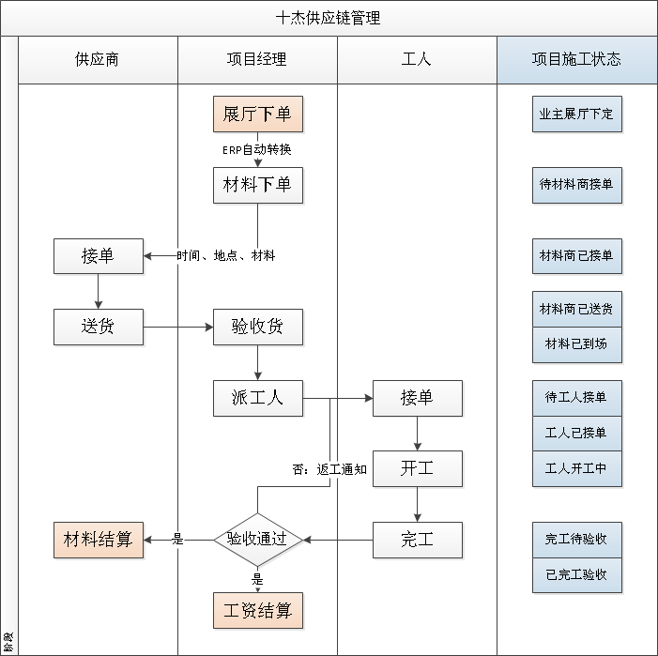
四、项目进度计划
项目划分 | 计划完工日期
十杰钉钉移动办公平台
移动OA
客户关系CRM
供应链SCM
合计
注：T为合同签定日

